Temat: Przewrót majowy

Wprowadzenie:

II Rzeczpospolita, odrodzona w 1918 r. po 123-letniej niewoli, z trzech organizmów państwowych i z ogólnego powojennego niedostatku, zdołała dosyć szybko zbudować swoje struktury państwowe (Mała Konstytucja – 1919, Konstytucja Marcowa – 1921) i obronić je przed agresją Rosji bolszewickiej (bitwa warszawska – 1920).

Lata1919 – 1926 była niestabilność gabinetowa. Utrudniała ona prowadzenie spójnej polityki, wprowadzała w kraju chaos, torowała drogę do układów klientelistycznych, a dalej do korupcji.

Józef Piłsudski, który w pierwszych latach II RP był czołową osobistością polityczną w państwie, stał się potem zagorzałym krytykiem systemu. Od 1923 powoli budował swój obóz polityczny, ustawiony na pozycjach ostrej krytyki systemu. W dużej mierze ta krytyka była uzasadniona. Problemem było tylko to, jak naprawić szwankujące instytucje.

Marszałek Piłsudski wybrał drogę naprawy poprzez obalenie siłą legalnych władz i przejęcie władzy. Zaś po zamachu majowym, chociaż powrót do parlamentarnych metod sprawowania władzy nie był wykluczony, zdecydował się na rządy pozaparlamentarne (1926 – 1930), a potem na rządy autorytarne (1930 – 1935).

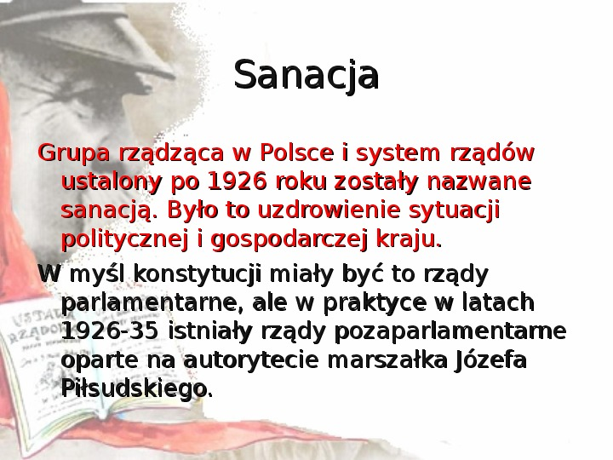

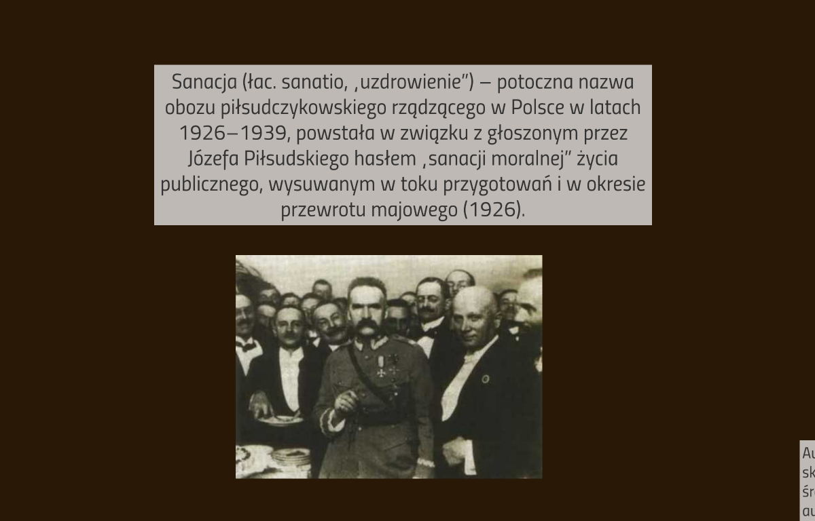

Wprowadzenie: <https://www.youtube.com/watch?v=hisidMaOMiQ>

Kronika <https://www.youtube.com/watch?v=eWV4gZ3H4kY>

Przygotowania do przejęcia władzy przez Piłsudskiego trwały już od końca 1925 roku. Ostatnia faza odegrała się w 1926 roku kiedy kruszyć zaczął się koalicyjny rząd Skrzyńskiego. Nocą z 11 na 12 maja 1926 roku generał Żeligowski oddał dowództwo nad oddziałem w Rembertowie Józefowi Piłsudskiemu. Rankiem armia ta wzmocniona jeszcze dodatkowymi posiłkami rozpoczęła marsz na Warszawę.

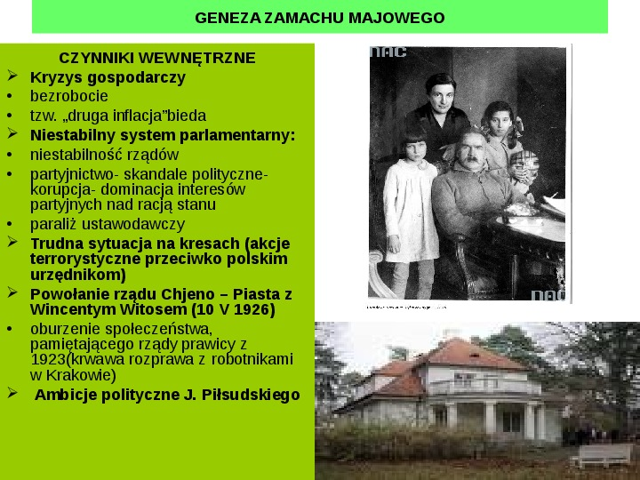

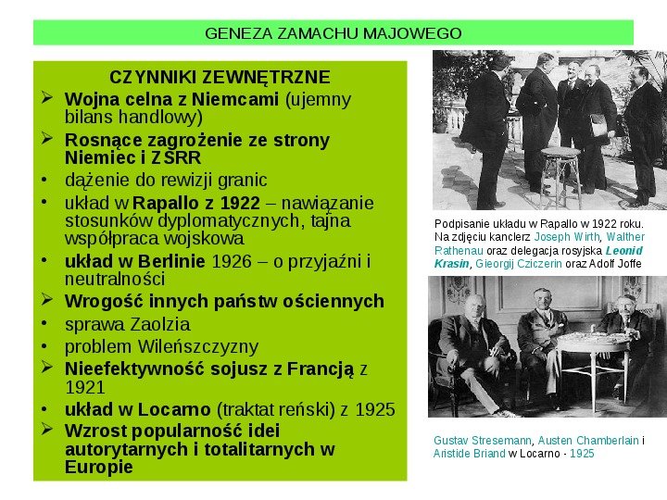

Spotkanie na moście Oddziały Piłsudskiego szybko opanowały budynek MSW, Dowództwa Okręgu Korpusu i koszary szwoleżerów. Zaskoczony rząd mógł liczyć jedynie na 700 ludzi. W tej sytuacji prezydent Wojciechowski udał się na most Poniatowskiego i spotkał się w cztery oczy z Piłsudskim. Rozmowa ta obrosła w legendę, ale w rzeczywistości nie przyniosła żadnych rozwiązań.

Dlaczego Piłsudski chciał zdobyć władzę? - Chwiejna sytuacja polityczna – zmiany rządów, „partyjniactwo” Nadmierna Zamach majowy Rozmowy Piłsudskiego z Wojciechowskim nie zapobiegły rozlewowi krwi. Walki o Warszawę toczyły się 3 dni – do 15 maja 1926 roku. Wojskami wiernymi prezydentowi dowodził gen. Józef Malczewski, a obroną stolicy gen. Tadeusz Rozwadowski. W tym czasie Piłsudski próbował nakłonić rząd by sam ustąpił, ale prezydent i premier stwierdzili, **że zamach stanu jest czynem haniebnym i w takich okolicznościach nie mogą ustąpić.**

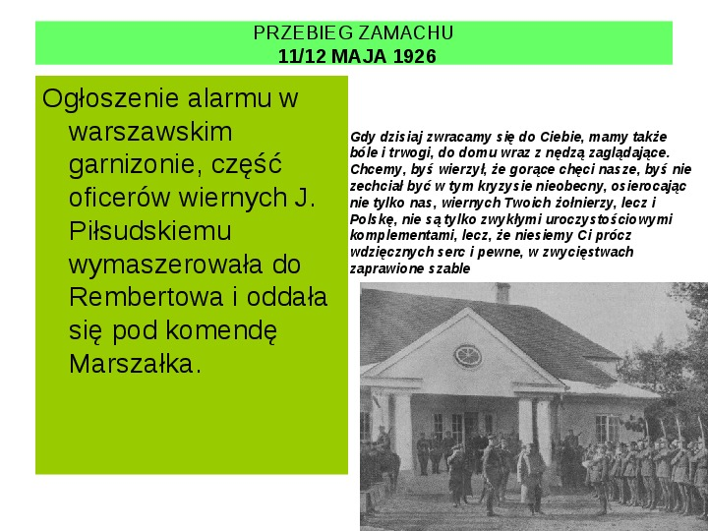

**Wojsko**

Od momentu wkroczenia do Warszawy dziwna pozycje przyjęły wojska stacjonujące na prowincji. We Lwowie gen. Sikorski odmówił rządowi nadesłania posiłków, a szef Okręgu Korpusu w Poznaniu – gen. Sosnkowski rozkazał wesprzeć siły rządowe. Sam zaś popełnił samobójstwo. Większość dowódców z okręgów pozostała wierna Piłsudskiemu.

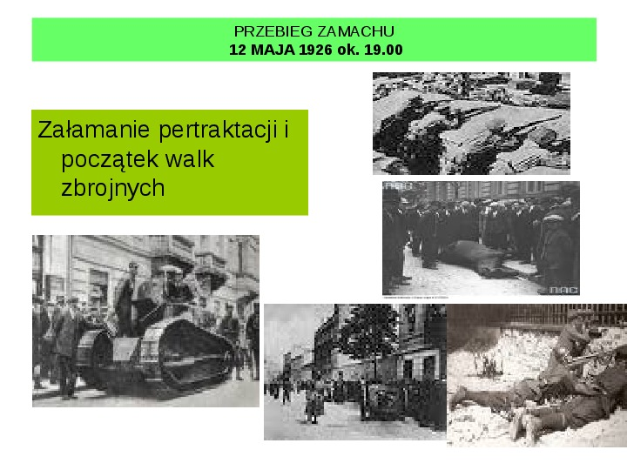

**Kapitulacja**

14 maja 1926 roku prezydent i rząd wycofali się do Willanowa. Tam prezydent przekazał swoje uprawnienia marszałkowi Sejmu – Maciejowi ratajowi, po czym rząd i prezydent podali się do dymisji. Ostatecznie walki skończyły się 15 maja 1926 roku. W ciągu tych trzech dni zginęło 215 żołnierzy po obu stronach i aż 164 cywili.

Nowy rząd

Marszałek Sejmu – Maciej Rataj po konsultacjach z Piłsudskim powierzył misję formowania rządu Kazimierzowi Bartlowi. 31 maja 1926 roku zebrało się Zgromadzenie Narodowe, aby wybrać nowego prezydenta. Stosunkiem głosów 292: 193 zwyciężył Józef Piłsudski, który jednak stanowiska nie przyjął. Tłumaczył to zbyt małymi kompetencjami w zakresie obowiązków głowy państwa w konstytucji marcowej. 1 czerwca 1926 roku Zgromadzenie Narodowe wybrało prezydenta – Ignacego Mościckiego.

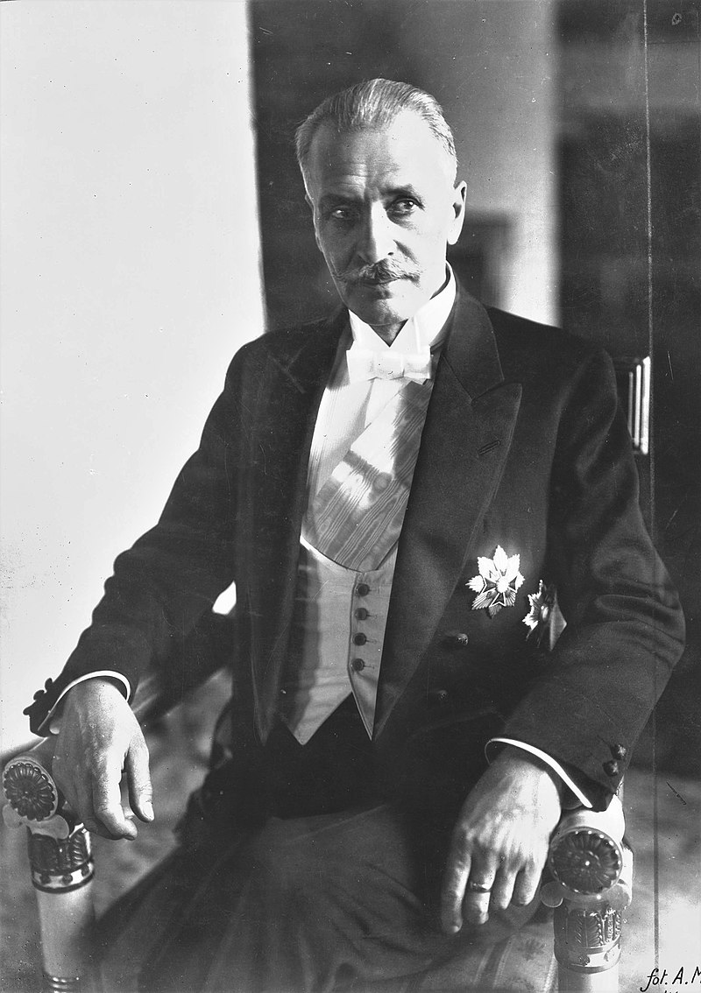

[Ignacy Mościcki](https://pl.wikipedia.org/wiki/Ignacy_Mo%C5%9Bcicki), z woli Piłsudskiego prezydent RP od 1926 do 1939 r.

